Beoordelingsgesprek - handreiking voor objectieve evaluatie en ontwikkelingsgerichte feedback
Het beoordelingsgesprek is doorgaans een formeel gesprek dat aan het einde van het jaar of een beoordelingsperiode plaatsvindt. Het heeft een evaluatief karakter en leidt vaak tot beslissingen over beloning, behoud van arbeidsvoorwaarden of verdere ontwikkeling.
Doel
- Objectief beoordelen van prestaties en gedrag aan de hand van vooraf opgestelde criteria en afspraken.
- Uitspreken van een eindoordeel over het functioneren in de afgelopen periode.
- Opstellen van concrete acties gericht op continu verbeteren of het bespreekbaar maken van problematische punten.
Voorbereiding
- Duidelijke beoordelingscriteria die verband houden met functieomschrijving en resultaatvereisten.
- Gebruik van feiten, meetbare resultaten en observaties.
- Tijdige kennisgeving aan medewerker over moment en inhoud.
Methode
- Houd de beoordeling gescheiden van het functioneringsgesprek, maar koppel waar relevant.
- Gebruik wederom het GROEI-principe om feedback te geven, zodat het gesprek respectvol blijft.
- Gedrag: focus op concreet observeerbaar gedrag
- Resultaat: bespreek effect en relevantie van gedrag
- Onmiddellijk: bespreek het zo snel mogelijk na het gedrag
- Een-op-een: creëer een veilige vertrouwelijke setting
- Ik-vorm: gebruik persoonlijke en niet-beschuldigende taal
- Formuleer vervolgacties, liefst SMART geformuleerd, om de medewerker te ondersteunen.
- Specifiek: concreet en helder
- Meetbaar: duidelijk wanneer het bereikt is
- Acceptabel: haalbaar en passend binnen de organisatie
- Realistisch: realistisch gegeven tijd en middelen
- Tijdsgebonden: met een duidelijke tijdslimiet
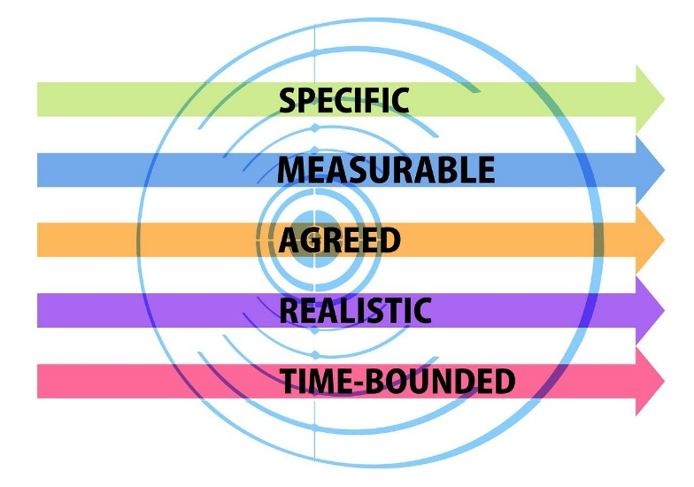

Structuur gesprek
- Opening met omschrijving van het doel
- Presentatie van de behaalde resultaten en beoordeling
- Reactie en gesprek met medewerker
- Bespreken van verbeterpunten en ontwikkelmogelijkheden
- Vastleggen van beoordeling en afspraken
Verslaglegging
- Het beoordelingsverslag is formeel en bedoeld voor het personeelsdossier.
- Duidelijke documentatie van het oordeel, inclusief positieve en negatieve punten.
- Afspraken voor opvolging en eventuele consequenties.
Tips
- Wees eerlijk, transparant en onderbouw je oordeel goed.
- Laat ruimte voor dialoog en vragen.
- Behandel negatieve feedback altijd privé.
- Verbind de beoordeling aan toekomstige ontwikkelmogelijkheden.

